INTERVIEW DE ROMUALD CAROFF

Ton film préféré ?
La grande vadrouille
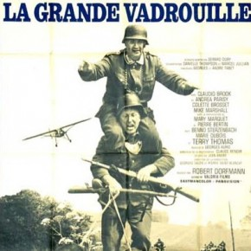

Ta lecture préférée ?
Les livres d’histoires et de foot

La voiture de tes rêves ?
Une belle sportive peu importe

La femme de tes rêves ?
Ma femme bien sure

Ta destination de vacances rêvée ?
Dans les iles tropicales

Ta boisson préférée ?
La bonne bière et le bon rouge

L’émission télé que tu ne manques jamais ?
Il n’y en a aucune, il n’y a rien de bon à la télé
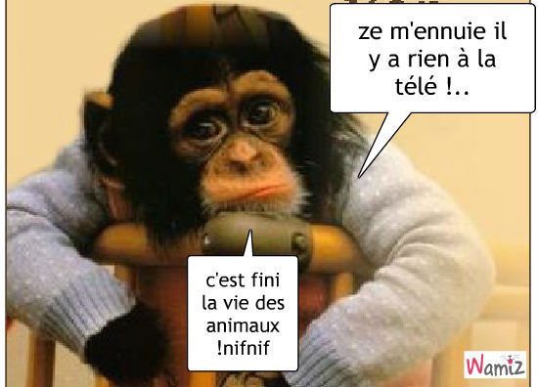

Ton rêve le plus fou ?
Gagner au loto

Qu’est-ce que tu regardes en premier chez une femme ?
Son intelligence et rester naturel

Ta devise ?
Fidèle et honnête

Ton club préféré ?
Stade rennais

Ton joueur préféré ?
Cantona
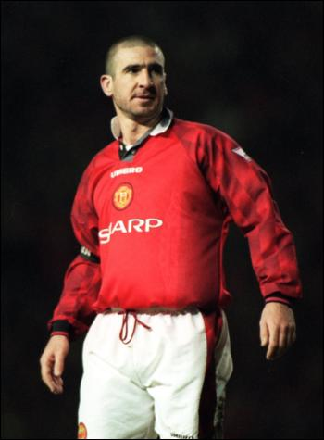

Le plus beau but de tous les temps ?
Van Basten finale de l’euro contre l’URSS en 1988 (Waah !!!)
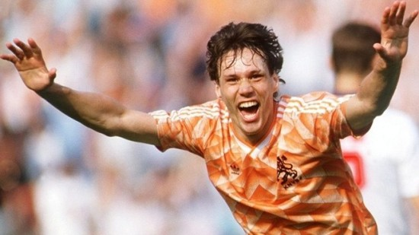

Le plus grand joueur de tous les temps ?
Cristiano Ronaldo

Tu étais où le 12 juillet 1998 ?
A Bain de Bretagne devant la télé avec une bonne bière
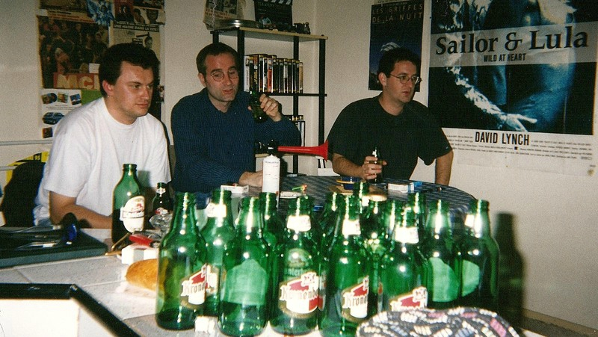

Un joueur de football qui t'agace ?
Nasri (moi aussi)

Le plus beau stade de tous les temps ?
Anfield à Liverpool
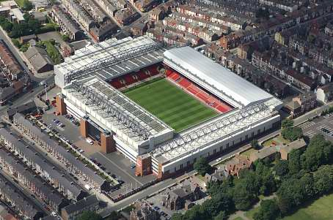

L'entraîneur le plus talentueux ?
Didier Deschamps

Ton équipe professionnelle idéale ?
Barcelone tout simplement

Le plus beau geste technique du football ?
Contrôle enchainé d’une bonne passe

Passons à la vie sur le terrain ….

Comment se passe l’entrainement avec les U11 ?
Je travaille bien avec les U11, j’ai du monde qui m’aide et j’ai un bon groupe réceptif qui aime le foot.
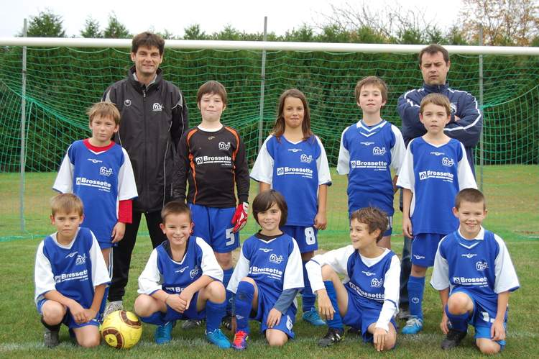

Comment se passe l’entrainement avec les U13 ?
Concernant les U13, début très difficile avec un manque d’éducateur, effectif trop conséquent et joueurs pas forcement à l’écoute etc.… Maintenant c’est un peu mieux, j’ai du monde et je me suis organisé (pas le choix) à l’effectif mais c’est difficile de travailler correctement, je ne peu pas faire de miracle.
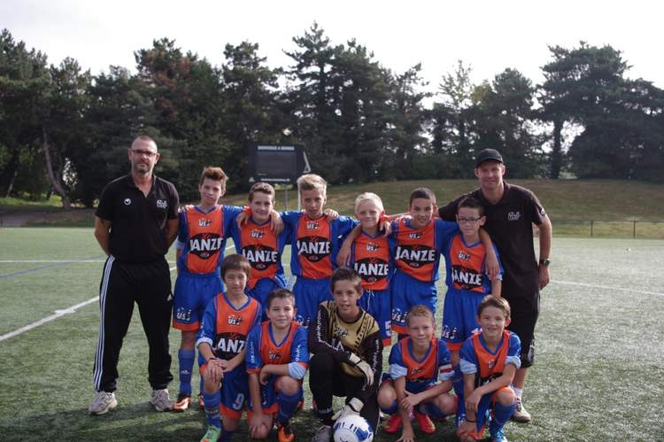

Comment se passe ta saison avec les U15 ?
Pour les U15, bon début de saison avec 4 victoires et 1 défaite. L’entrainement se passe bien et j’ai du monde le lundi et le mercredi. De plus Benoit Crossouard vient nous aider le mercredi, et je trouve ca bien.
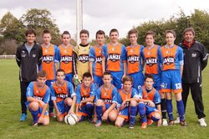

Qu’est ce qu’il nous manque au club pour avancer encore plus vite ?
Ce qui manque au club pour avancer et avoir nos équipes de jeunes en ligue c’est de travailler par groupe de niveau en proposant plusieurs horaires, mais on pourra en discuter.

En tant qu’éducateur, est ce que tu t’éclate a Janzé ?
Je suis bien à Janzé.

Le dernier mot pour la fin :

Bravo à Romu et merci pour l’interview. Bravo pour ton travail au sein du club ou tu gère environs 200 enfants de 10 à 16 ans. Un super exemple pour tous les jeunes qui voudront peut être un jour devenir éducateurs.

